МОСКОВСКИЙ ГОСУДАРСТВЕННЫЙ ТЕХНИЧЕСКИЙ УНИВЕРСИТЕТ

им. Н. Э. Баумана

Кафедра «Системы обработки информации и управления»

**Домашнее задание по курсу**

«Средства проектирования АСОИУ»

На тему «Маркетплейс для продажи тортов на платформе iOS»

|  |  |
| --- | --- |
| ИСПОЛНИТЕЛЬ: |  |
| студент группы ИУ5-73Б | ________________ |
| Пермяков Д. К. | "__"_________2024 г. |

|  |  |
| --- | --- |
| ПРЕПОДАВАТЕЛЬ: |  |
|  |  |
| Мышенков К. С.  Лосева С. С.  Кафедра ИУ5 | ________________  ________________ |

Москва 2024

**Оглавление**

Введение 3

Постановка задачи 3

Функциональная модель 5

Диаграмма «Сущность-связь» 17

# **Введение**

Целью домашнего задания является описание разработки маркетплейса для продажи тортов на платформе iOS. Данное приложение позволяет покупателю купить подходящий торт, основанный на его предпочтениях.

В ходе выполнения домашнего задания были использованы следующие программные средства: AllFusion Process Modeler r7 и ERwin Data Modeler r7.3.

# **Постановка задачи**

Рекомендательная система подбора тортов для пользователей маркетплейса рассматривается с точки зрения пользователя. Применение данной системы позволяет легко находить подходящий торт, уточнять его состав, согласовывать детали заказа с продавцом и даже продавать свои торты через платформу.

Для начала пользователь определяет свои предпочтения, просматривая список тортов и используя теги для уточнения поиска. Далее он переходит к выбранному товару, чтобы ознакомиться с подробной информацией, включая состав, начинки, массу, цену, а также отзывы других покупателей. При выборе подходящего торта пользователь оформляет заказ, после чего вступает в чат с продавцом для уточнения деталей. Если стороны успешно договариваются, оба получают уведомление о переходе к оплате. В случае невозможности согласования пользователь может вернуться к поиску другого торта.

Система позволяет не только покупать, но и продавать торты. Для этого пользователь, желающий стать продавцом, заполняет информацию о своем торте, включая его описание, параметры и фотографии. После публикации товар становится доступным для поиска и заказа.

Рекомендательную систему можно разделить на несколько ключевых этапов: просмотр списка товаров, использование тегов для фильтрации, выбор торта, уточнение деталей через чат с продавцом, оформление сделки или повторный поиск, а также возможность опубликовать торт для продажи. Такой подход упрощает взаимодействие пользователя с системой и позволяет адаптировать ее под разные роли: покупателя или продавца.

Рекомендательная система помогает пользователям находить тематические торты по индивидуальным запросам, уточнять параметры и оформлять заказы с минимальными усилиями, обеспечивая удобство и прозрачность процесса.

Функции маркетплейса для продажи тортов на платформе iOS приведены в таблице 1.

Цель: описать работу маркетплейса для продажи тортов на платформе iOS.

Точка зрения: пользователь.

Таблица 1 – Описание основных функций

| **Функции** | **Описание** | **Данные, требуемые для выполнения функций** |
| --- | --- | --- |
| 1. Посмотреть список тортов | Пользователь смотрит список тортов | Входные данные:  Цена  Название  Фото  Торты  Опубликованный торт  Управление:  Подключение к интернету  Механизмы:  Покупатель  Продавец |
| 1. Найти торт | После выбора необходимых тегов пользователь получает список рекомендованных тортов для покупки и выбирает конкретный | Входные данные:  Список тортов  Теги для поиска  Торты  Управление:  Подключение к интернету  Ошибка при заказе  Механизмы:  Покупатель |
| 1. Посмотреть подробную информацию | После нахождения торта пользователь изучает подробную информацию о нём | Входные данные:  Найденный торт  Информация о продавце  Список тортов  Управление:  Подключение к интернету  Механизмы:  Покупатель |
| 1. Заказать торт | После найденного подходящего торта покупатель отправляется на обсуждение заказа с продавцом | Входные данные:  Подробная информация о торте  Данные клиенты для заказа  Управление:  Подключение к интернету  Пользовательское соглашение о финансовых операциях  Механизмы:  Покупатель  Продавец |
| 1. Взаимодействовать с уведомлениями | После успешного заказа покупатель и продавец получают уведомление | Входные данные:  Формулировка уведомления  Опубликованный торт  Управление:  Подключение к интернету  Оформленный заказ на торт  Механизмы:  Покупатель |
| 1. Опубликовать на продажу | Покупатель выкладывают торт на продажу | Входные данные:  Данные о своём торте  Управление:  Подключение к интернету  Механизмы:  Покупатель |

**Функциональная модель**

Для изучения предметной области была использована методология SADT. Функциональная модель SADT отображает функциональную структуру объекта, т. е. производимые им действия и связи между этими действиями. Построение модели начинается с контекстной диаграммы, которая представляет всю систему в виде простейшей компоненты – одного блока «Маркетплейс по продажи тортов на платформе iOS» и дуг, изображающих все основные связи моделируемой системы с внешним миром. Диаграмма декомпозиции, полученная в результате разбиения контекстной диаграммы на отдельные активности, выявляет полный набор подфункций, каждая из которых представлена как блок, границы которого определены интерфейсными дугами.

Построение модели начинается с контекстной диаграммы, которая представляет всю систему в виде простейшей компоненты - одного блока «Маркетплейс по продажи тортов на платформе iOS» и дуг, изображающих все основные связи моделируемой системы с внешним миром (рисунок 1).

Второй уровень модели – диаграмма декомпозиции, полученная в результате разбиения контекстной диаграммы. Диаграмма декомпозиции выявляет полный набор подфункций, каждая из которых представлена как блок, границы которого определены интерфейсными дугами. В ходе декомпозиции получено 6 блоков (рисунок 2): «Посмотреть список тортов», «Найти торт», «Посмотреть подробную информацию», «Заказать торт», «Взаимодействовать с уведомлениями», «Опубликовать на продажу».

Изначально пользователь смотрит список тортов. После чего он выбирает теги, по которым система будет подбирать торты. Покупатель находит себе нужный торт. Далее знакомиться с его подробной информацией. Если товар подходит, пользователь делает заказ торта, обсуждая детали состава. При успешном согласовании торта с продавцом, покупатель и продавец получают уведомления.

Третий уровень модели – диаграмма декомпозиции блока «Посмотреть подробную информацию», а также диаграмма декомпозиции блока «Заказать торт».

Диаграмма декомпозиции блока «Посмотреть подробную информацию» (рисунок 3) разбита на четыре блока:

1. Посмотреть рейтинг – пользователь смотрит рейтинг товара.
2. Посмотреть описание – пользователь просматривает описание торта, которого он выбрал из списка.
3. Получить отзыв – пользователь знакомиться с отзывом других пользователей, поставленных выбранному торту.
4. Посмотреть теги – пользователь смотрит существующие теги для торта.

Диаграмма декомпозиции блока «Заказать торт» (рисунок 4) разбита на четыре блока:

1. Выбрать состав торта – покупатель выбирает нужные начинки торта.
2. Обмениваться сообщениями – покупатель обсуждает с продавцом детали реализации торта. Если торт невозможно реализовать по мнению продавца, покупатель выбирает новый состав.
3. Указать адрес торта – при успешном согласовании, покупатель указывает адрес доставки торта.
4. Произвести оплату – пользователь производит оплату заказа и ожидает доставку торта.

В таблицах 2 и 3 содержится описание всех функций и стрелок разработанной модели.

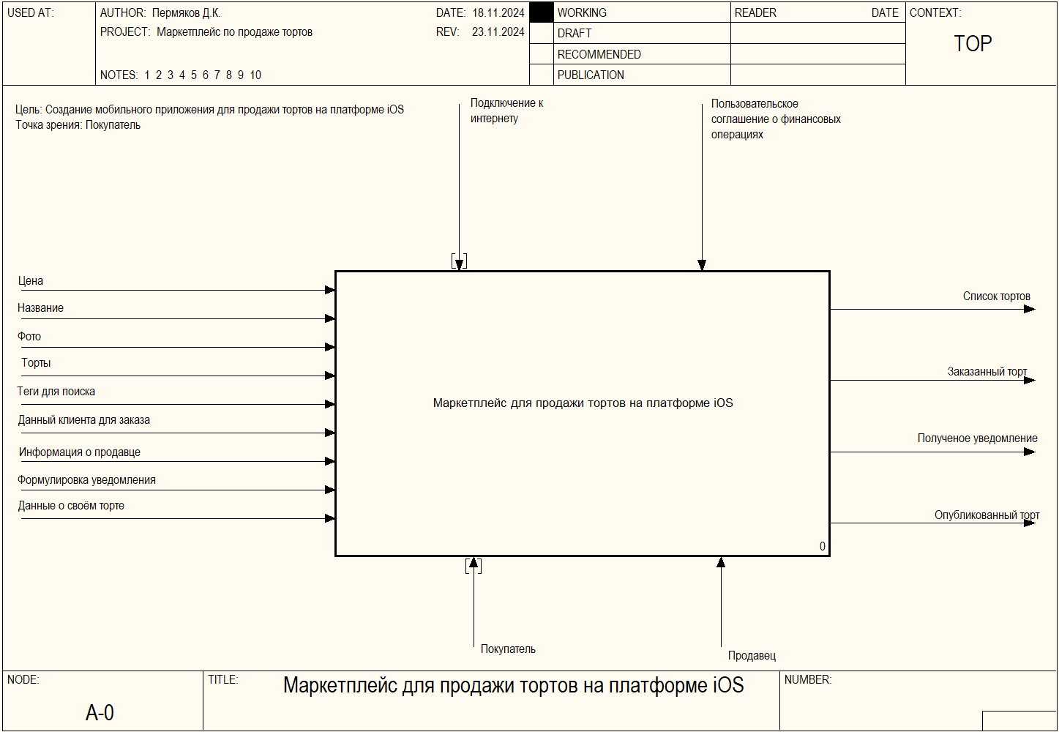

Рисунок 1 – Контекстная диаграмма маркетплейса для продажи тортов на платформе iOS

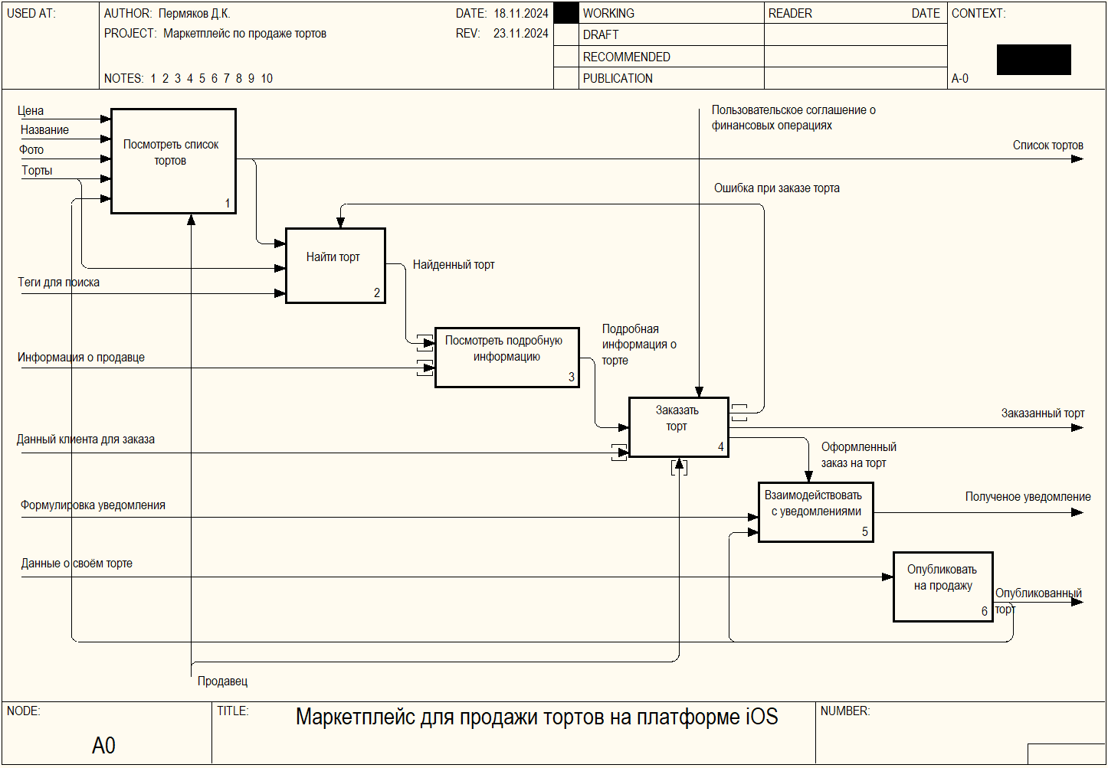

Рисунок 2 – Диаграмма декомпозиции маркетплейса для продажи тортов на платформе iOS

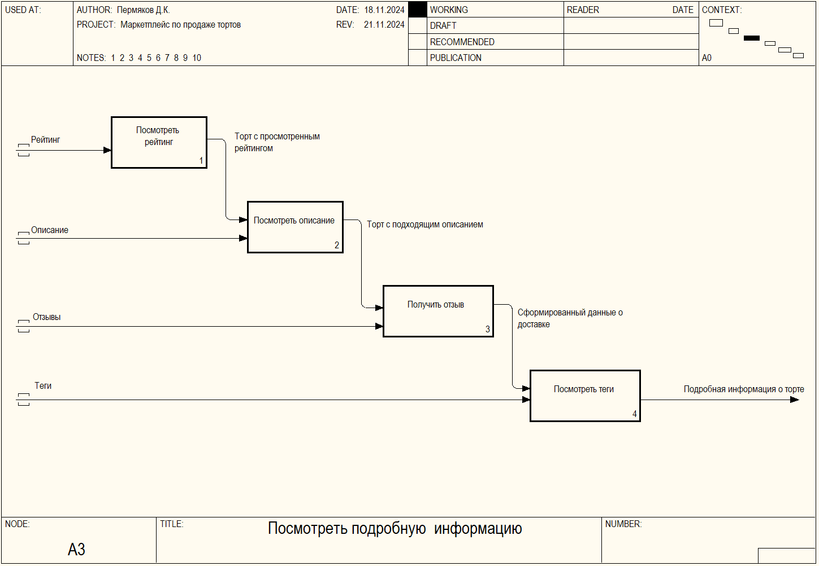

Рисунок 3 – Диаграмма функции «Посмотреть подробную информацию»

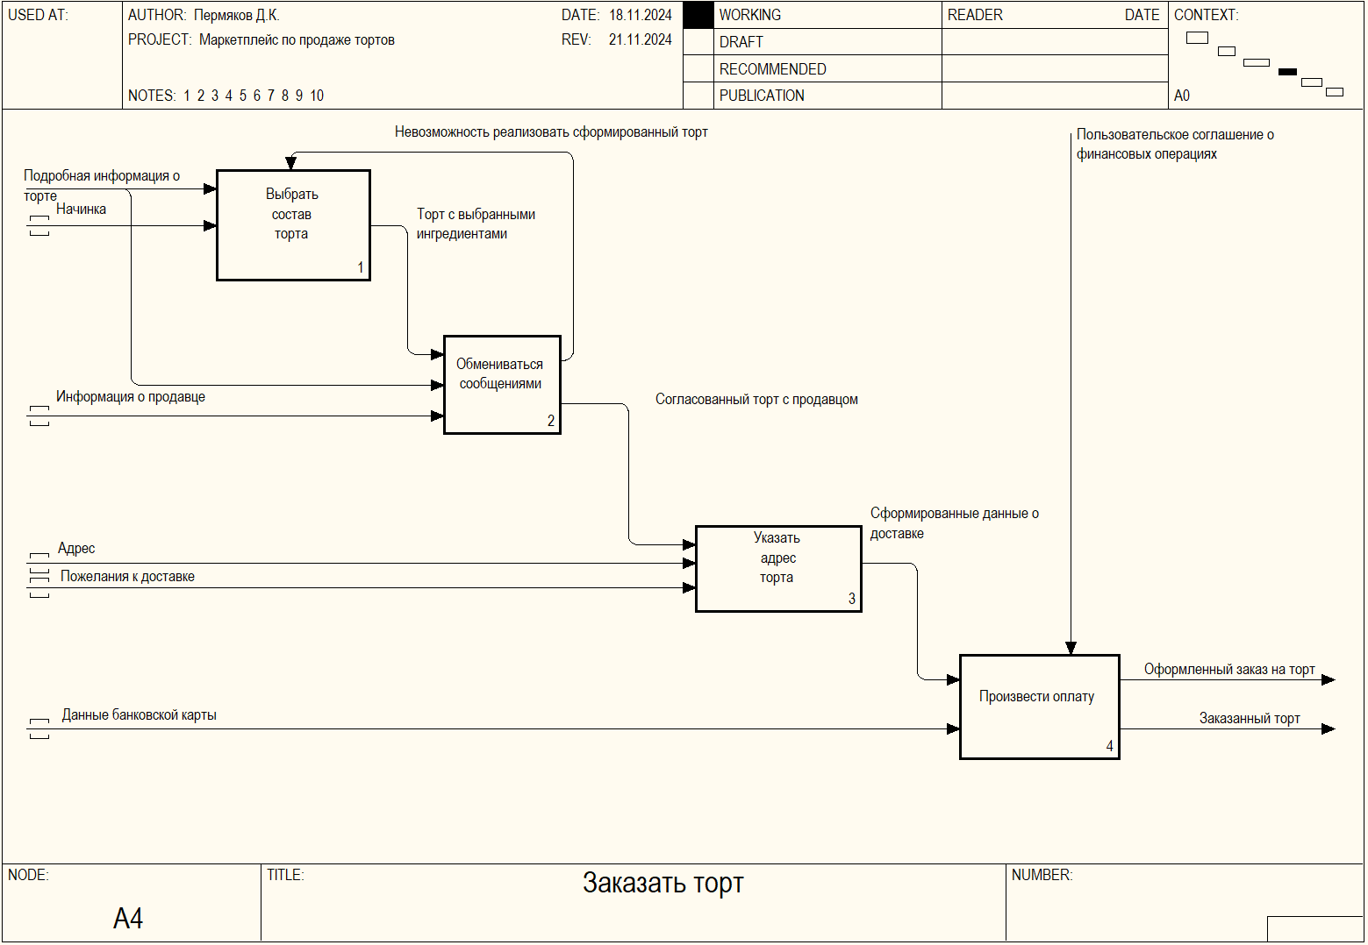

Рисунок 4 – Диаграмма функции «Заказать торт»

Таблица 2 – Отчёт по функциональным блокам модели

| **Номер блока** | **Название блока** | **Описание функционального блока** |
| --- | --- | --- |
| 0 | Маркетплейс по продажи тортов на платформе iOS | Создание маркетплейса по продажи тортов на платформе iOS |
| 1 | Посмотреть список тортов | Покупатель смотрит список тортов с возможностью фильтрации по категориям |
| 2 | Найти торт | Используя теги, пользователь ищет торт, наиболее подходящий по его предпочтениям |
| 3 | Посмотреть подробную информацию | После найденного торта, пользователь смотрит подробную информацию о товаре |
| 31 | Посмотреть рейтинг | Пользователь знакомится с рейтингом рассматриваемого торта |
| 32 | Посмотреть описание | Пользователь знакомится с описанием рассматриваемого торта |
| 33 | Получить отзыв | Пользователь знакомится с отзывами других покупателей рассматриваемого торта |
| 34 | Посмотреть теги | Пользователь знакомится с тегами рассматриваемого торта |
| 4 | Заказать торт | Если пользователь выбрал торт, который наиболее подходит по его предпочтениям, он начинает выбирать состав начинки и отправляется на согласование с продавцом в чате |
| 41 | Выбрать состав торта | Покупатель выбирает подходящие ему начинки для торта |
| 42 | Обмениваться сообщениями | Когда покупатель выбрал необходимый ему состав, он отправляется на обсуждение деталей изготовки в чат с продавцом. В случае невозможности изготовки, покупатель отправляется в блок выбора состава |
| 43 | Указать адрес торта | В случае успешного согласования торта с продавцом, покупатель выбирает адрес доставки торта |
| 44 | Произвести оплату | Покупатель производит оплату согласованного торта |
| 5 | Взаимодействовать с уведомлениями | При успешной оплате торта, покупатель и пользователь получают уведомление о покупке торта и деталях доставки |
| 6 | Опубликовать на продажу | Пользователь также может приготовить свой торт и выложить его на продажу, дав подробное описание к товару |

Таблица 3 – Отчёт по стрелкам модели

| **Название стрелки** | **Описание** | **Источник** | **Тип источника** |
| --- | --- | --- | --- |
| Цена | Цена торта | { Border } | Input |
| Название | Название торта | { Border } | Input |
| Фото | Фотографии торта | { Border } | Input |
| Торты | Данные всех существующих тортов | { Border } | Input |
| Список тортов | Список тортов подробной информацией | Посмотреть список тортов | Output |
| Теги для поиска | Теги для фильтрации тортов | { Border } | Input |
| Найденный торт | Отсортированные по тегам торт, выбранный пользователем | Найти торт | Output |
| Ошибка при заказе торта | В ходе обсуждения покупателя с продавцом не вышло согласовать реализацию торта | Заказать торт | Input |
| Информация о продавце | Данные о продавце | { Border } | Input |
| Подробная информация о торте | Подробная информация о выбранном пользователем торте | Посмотреть подробную информацию | Output |
| Данные клиента для заказа | Информация о покупателе для формирования заказа | { Border } | Input |
| Заказанный торт | Торт, удовлетворяющий требованиям покупателя | Заказать торт | Output |
| Формулировка уведомления | Информация о совершённом заказе с подробной информацией о товаре и адресе доставки | { Border } | Input |
| Данные о своём торте | Подробная информация о торте, выкладываемого на продажу | { Border } | Input |
| Опубликованный торт | Подробная информация о торте об опубликованном пользователем товаре | Опубликовать на продажу | Output |
| Продавец | Пользователь, который продаёт торт | { Border } | Mechanism |
| Покупатель | Пользователь, который выбирает и покупает торт | { Border } | Mechanism |
| Подключение к интернету | Возможность выхода в сеть с телефона | { Border } | Control |
| Пользовательское соглашение о финансовых операциях | Пользовательское соглашение о финансовых операциях | { Border } | Control |
| Рейтинг | Рейтинг торта, сформированный временем другими пользователями, купившие этот торт | { Border } | Input |
| Описание | Подробное описание торта | { Border } | Input |
| Отзывы | Мнение других пользователей, которые уже попробовали определённый торт | { Border } | Input |
| Теги | Теги выбранного торта для возможности фильтрации товара | { Border } | Input |
| Торт с просмотренным рейтингом | Выбранный торт с просмотренным рейтингом | Посмотреть рейтинг | Output |
| Торт с подходящим расписанием | Выбранный торт с подходящим расписанием для пользователя | Посмотреть описание | Output |
| Сформированные данные о доставке | Пользовательские данные для доставки торта | Получить отзыв | Output |
| Подробная информация о торте | Подробная информация выбранного торта | Посмотреть теги | Output |
| Начинка | Состав оформляемого к заказу торта | { Border } | Input |
| Информация о продавце | Информация о продавце рассматриваемого торта | { Border } | Input |
| Адрес | Адрес покупателя для доставки торта | { Border } | Input |
| Пожелания к доставке | Пожелания покупателя для комфортной доставки торта | { Border } | Input |
| Данные банковской карты | Данные банковской карты покупателя | { Border } | Input |
| Торт с выбранными ингредиентами | Торт с выбранными покупателем ингредиентами | Выбрать состав торта | Output |
| Согласованный торт с продавцом | Торт с определённым составом, сформированный покупателем, который продавец одобрил для изготовления | Обмениваться сообщениями | Output |
| Сформированные данные о доставке | Сформированные данные о доставке торта | Указать адрес торта | Output |
| Невозможность сформировать выбранный торт | Продавец не может реализовать сформированный покупателем торт по тем или иным причинам | Обмениваться сообщениями |  |
| Оформленный заказ на торт | Оплаченный сформированный заказ на торт с деталями доставки | Произвести оплату | Output |
| Заказанный торт | Торт, удовлетворяющий требования покупателя и который успешно заказан | Произвести оплату | Output |

# **Диаграмма «Сущность-связь»**

Диаграмма содержит информацию о сущностях системы и способах их взаимодействия, включает идентификацию объектов, важных для предметной области (сущностей), свойств этих объектов (атрибутов) и их отношений с другими объектами (связей).

Сущности диаграммы изображены в виде прямоугольника, содержащем её имя. Атрибуты сущности записаны внутри прямоугольника. Также определены ключевые атрибуты сущностей.Связи изображены линией, которая связывает две сущности, участвующие в отношении.

Такая диаграмма является методом представления информационной структуры базы данных в графическом виде для более простого и наглядного отображения основных компонентов конкретного проекта базы данных.

Идентифицирующая связь показывается на диаграмме сплошной линией с жирной точкой на дочернем конце связи.

В диаграмме «сущность-связь» (рисунок 5) представлено 10 сущностей: «Начинка», «Начинка_торт», «Торт», «Торт_категория», «Категория_торта», «Отзыв», «Сообщение», «Пользователь», «Уведомление», «Заказ».

Торт – содержит информацию о торте.

Начинка – содержит информацию о видах начинок торта.

Начинка_торт – содержит информацию о всех начинках конкретного торта.

Категория_торта – содержит информацию о категории торта.

Торт_категория – содержит информацию о категориях конкретного торта.

Отзыв – содержит информацию об отзыве пользователя.

Сообщение – содержит информацию о сообщении пользователя.

Пользователь – содержит информацию о пользователе.

Уведомление – содержит информацию об уведомлении для пользователя.

Заказ – содержит информацию о заказе выбранного пользователем торта.

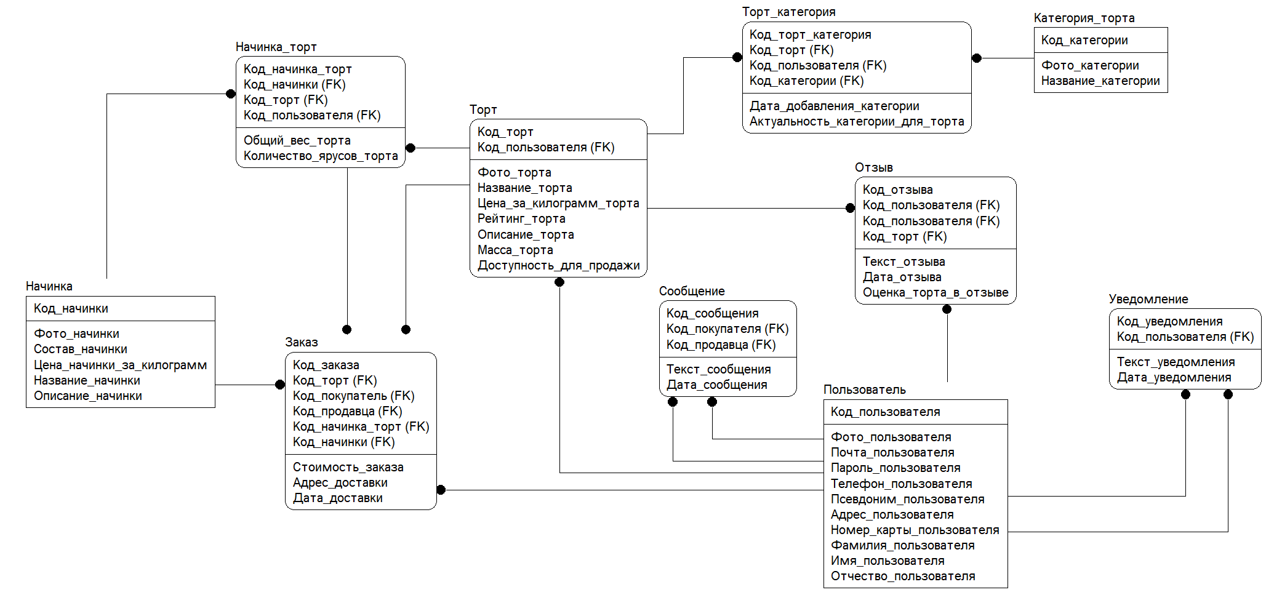

Рисунок 5 – Логическая модель данных